2007－2008 第二学期 大学物理 A卷 答案
一、选择题（每题2分，共16分）
1.B 2.C 3.A 4.A 5.C 6.A 7.D 8.B
二、判断题（每题1分，共5分）
1. √ 2. √ 3. √ 4. × 5. ×
三、填空题（每空1分，共12分）
1.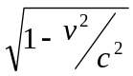 ，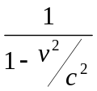 2. 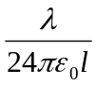 ，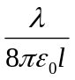，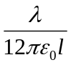，右
3. ②、①、④ 4. 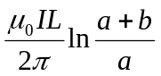，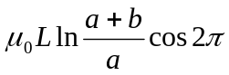t，顺
四、阐述题（5分）
静电力对电荷做的功与路径无关，只与始末位置有关称为静电场的保守性，或者说静电力沿闭合路径做环路积分，做的功等于零，静电力具有保守性
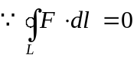，而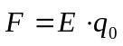，可以得到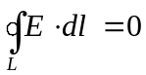，得证
五、计算题（6题，共62分）
1.（13分）解：（1）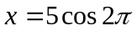t,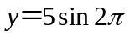t,
轨道方程为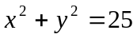，轨迹为圆（3分）
（2）位置矢量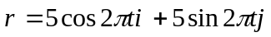
t＝0s时，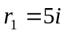，t＝0.25s时，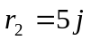
位移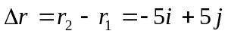（3分）
（3）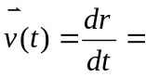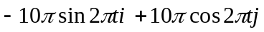
t＝0.125s时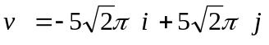，
速度大小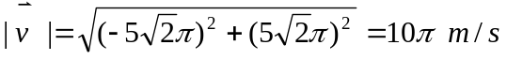（4分）
（3）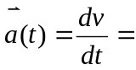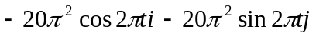
t＝0.25s时，加速度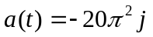，大小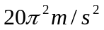,方向y轴负方向（3分）
2.（6分）解：（1）由题意得， 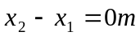，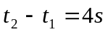，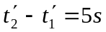
由洛伦兹变换得 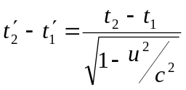，
可得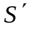系相对于S系的运动速度 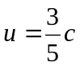（m/s）（3分）
（2）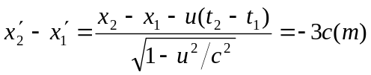 （3分）
3.（7分） 证：由高斯定律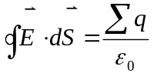 ，取一同轴的圆柱体表面为高斯面
当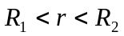时，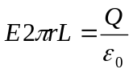 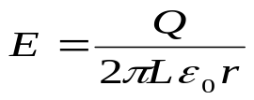
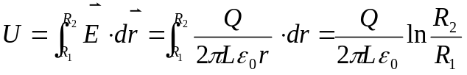
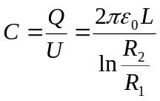 得证 （7分）
4. （13分）解：（1）球壳内表面均匀带电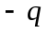,外表面均匀带电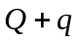（2分）
（2）由高斯定律 ，取一同心圆表面为高斯面，可得
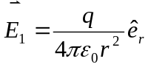（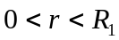）；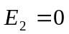（）；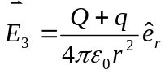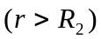
（4分）
(3) 当，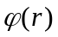＝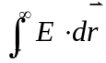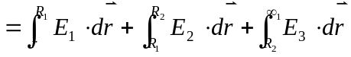（4分）
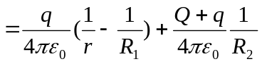
（4）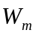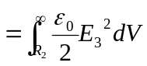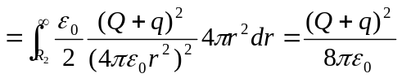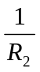（3分）
5. （12分）解：（1）无限长直导线在O点磁感强度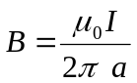，方向垂直纸面向里
半圆形导线在圆心O处磁感强度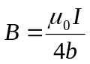，方向垂直纸面向里
则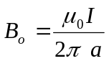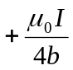，方向垂直纸面向里 （3分）
（2）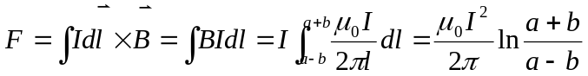，方向：竖直朝下（4分）

（3）整个导线框电动势为零，因为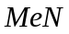半圆弧导线部分产生的动生电动势与MN直线段部分产生的动生电动势大小相等，方向相反而抵消，
对于MN直线段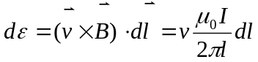
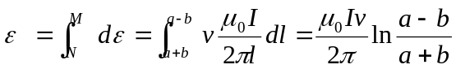，大小：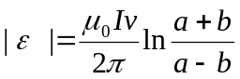
则半圆弧导线部分产生的动生电动势大小也为（5分）

6. （11分）解：（1）由安培环路定理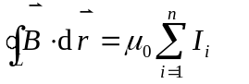距螺绕环轴线r处，
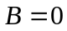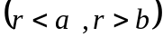；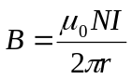 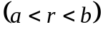 （3分）
（2）则通过横截面磁通量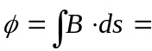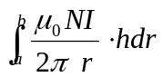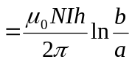（3分）
（3）自感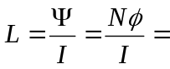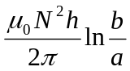（3分）
（4）磁能：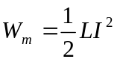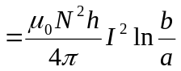（2分）

